ВЕЛИКОТЪРНОВСКИ УНИВЕРСИТЕТ „СВ. СВ. КИРИЛ И МЕТОДИЙ“



ФАКУЛТЕТ МАТЕМАТИКА И ИНФОРМАТИКА

**Онлайн магазин – Хоп Троп**

**Изготвил:** Михаела Герасимова Бенчева, специалност: Софтуерно инженерство, I курс, факултетен номер: 1909010393

1. **Функции:**

Разработка на проект на тема Онлайн магазин – Хоп Троп за продажба на дрехи с фолклорни мотиви. Той съдържа няколко страници с различни функции. Страница на магазина, където всеки може да разгледа продуктите и ако си хареса нещо може да го добави в кошница, която се намира в лентата на менюто. Има страница за контакти и страница за новини, която съдържа информация за шевиците, тяхната символика и различните орнаменти. Всеки един може да се регистрира и да влезе в акаунта си, и след добавени в кошницата продукти да си ги поръча. А администраторът може да добавя нови продукти в страницата на магазина, да види всички потребители, както и да изтрие техните акаунти или да им даде администраторски права.

1. **Цел:**

Предназначен е за всеки, който харесва народните танци, както и фолклорните мотиви. Целта на проекта е да се предлагат артикули, свързани с фолклорните мотиви, както и с логото на Зала за народни танци „Хоп Троп“.

1. **Описание на проекта:**

А) създаване на модели:

- модел за съхранение на данни за дрехите – Cloth.cs, който съдържа тип на дрехата, цена, цвят, размер;

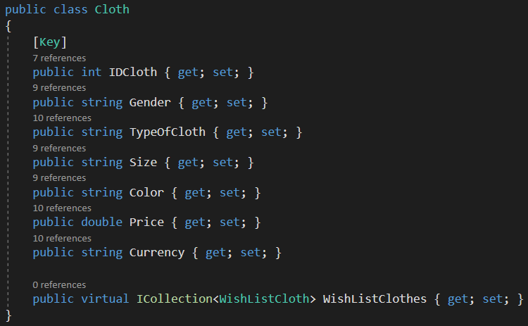

* модел за съхранение на данни на купувача – Customer.cs – неговите имена, адрес, телефон и имейл;

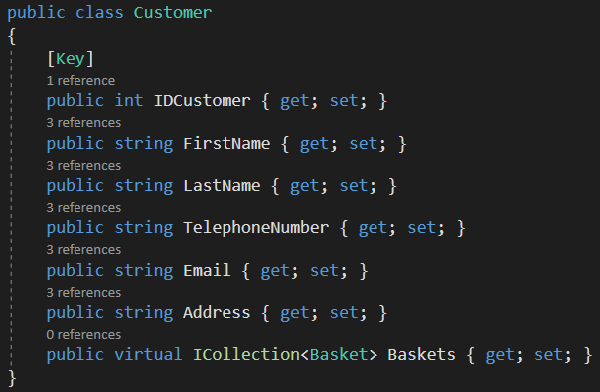

* модел за потребител – User.cs, в който се пазят потребителското име и парола;

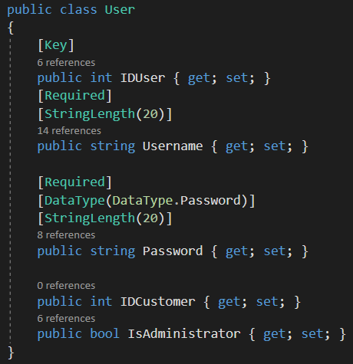

Б) създаване на ViewModels:

- детайли за дрехите – ClothesDetailsViewModel.cs;

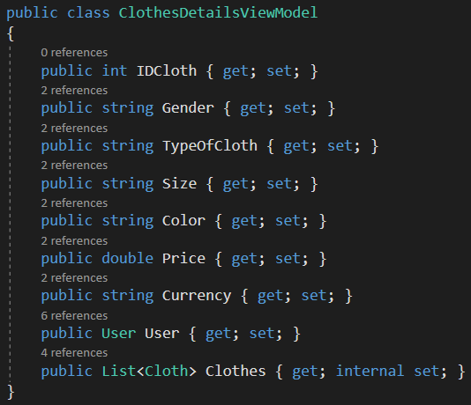

* детайли за кошницата – WishListDetailsViewModel.cs;

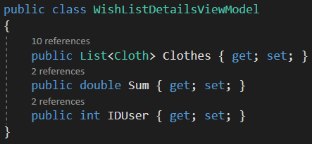

В) създаване на контролери:

- контролер за създаване и обработване на данни, свързани с дрехите – ClothController.cs. Той съдържа конструктор и няколко метода. В първия метод се взимат всички дрехи от базата данни и се запазват във ViewModel за детайлите на дрехите, след което се изпращат към View Shop.cshtml и се показват на екрана. Във втория метод се проверява дали си влязъл като администратор, за да се покажа бутон за добавяне на нова дреха в страницата Магазин – Shop.cshtml, в следващия метод се взимат данните от формата от View Shop.cshtml, прави се проверка за валидни данни и се изпращат към репозиторито, което изпраща информацията към базата от данни. Този контролер съдържа и метод за търсене на артикули по даден стринг, който се въвежда в търсачката в страницата Магазин – Shop.cshtml.

- контролер за обработка на данните на даден потребител, след направена от него поръчка – CustomerController.cs;

- контролер – LoginController.cs, в който се създава сесия, след като даден потребител е влязъл в акаунта си, взема се потребителското име на текущия потребител и се изпраща към View – CurrentUser.cshtml, което показва кой е текущия потребител. Също така контролерът дава възможност за излизане от акаунта си. Когато даден потребител има администраторски права, се извиква метод от Login контролерa, който взима данните на всички потребители от базата от данни и ги извежда във View – ShowAllUsersToAdmin.cshtml, в което администраторът може да изтрива потребители или да им дава администраторски права.

* Контролер за новини – NewsController.cs, от което се извикват Views - PrintInfoCardOrnaments.cshtml, PrintInfoCardShevitsa.cshtml, PrintInfoCardSymbol.cshtml - при натискане на бутон – “Learn More” на някоя от картите в страницата Новини – News.cshtml;
* Контролер за регистрация – RegisterController.cs, в който се получават данни от формата на View Register.cshtml и се обработват, и проверяват за невалидни данни;
* Контролер – WishListController.cs, в който се създава сесия за запазване и извеждане данните на избрани артикули след натискане на бутона „Добави в кошницата“ от страницата Магазин – Shop.cshtml.

Г) създаване на репозитори:

Интерфейс IRepository.cs, който се наследява от класа Repository.cs, където се изпълняват неговите методи;

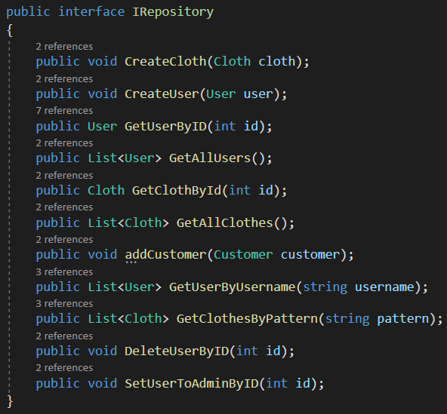

Д) създаване на базата от данни:

